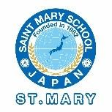セントメリー日本語学院

年 10 月期生日程表
10 月 7 日 （月曜日）  10 月 8 日 （火曜日） | 指定時間：AM７時～PM17 時までの便。  空港：成田空港/羽田空港に同時可能。
10 月 9 日（水曜日）  10 月 10 日（木曜日） | 9：00 学校にて集合  9：10 レベルテスト  10：40 市役所での各種手続き案内（ 10/9 , 10/10 ）学校ご案内  寮に関する説明―各国
10 月 11 日  （金曜日） | 9：00 新入生入学式  オリエンテーションー事務局よりー各国クラス分けと教科書販売
10 月 15 日  （火曜日） | 授業開始
ご注意要項
＊入学式の一週間前までに本国の日本領事館よりビザが下りた方、入学式に必ず参加できるように入国してください。参加しない場合は入学キャンセルするとみなしますのでご注意してください、また、入学後、本国でのビザが下りてから一週間以内に入学手続きをない場合、入学をキャンセルするとみなしますので、ご了承ください。
＊入学式当日は、日本の生活、学費、ビザ、出席率など、学生生活に係る重要事項については、オリエンテーションーを行いますので、全員ご参加ください。
＊入学式当日はポスポート、在留カード、入学許可書をお持参してください。
＊入学式当日は必ず正装（スーツ）、清潔感のある恰好で出席してください。
＊当日の都合により、上記日程が変更になる場合もございます。どうぞご了承ください。

セントメリー日本語学院 学校住所―地図
St.Mary Japanese Language School
本校住所：〒320-0811 栃木県宇都宮市大通り 4-2-10
Address ：〒320-0811 4-2-10 Odori, Utsunomiya,Tochigi, Japan TEL：028-627-9211 FAX：028-627-9219 交通： JR 宇都宮駅より徒歩２分（西口） (JR, Utsunomiya LINE)
東武宇都宮駅より徒歩 15 分 (TOBU Utsunomiya LINE) 東京駅より新幹線で 47 分 (TOKYO Utsunomiya LINE) 学校の地図
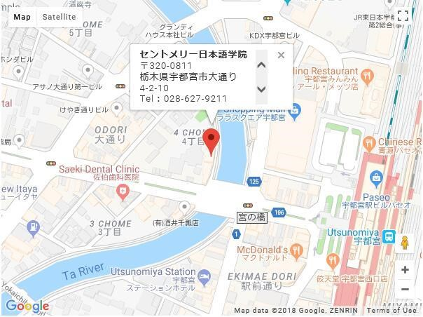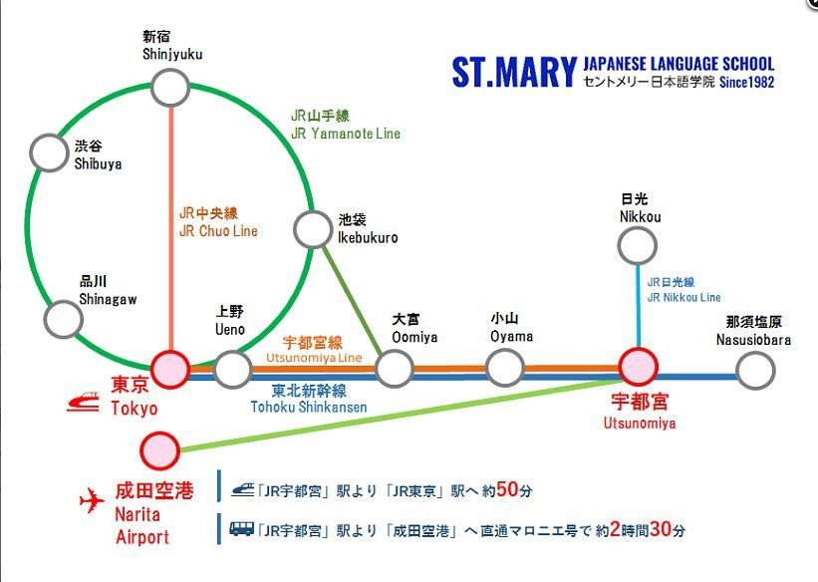
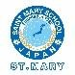 セントメリー日本語学院

